Лот 1. Местоположение: участок находится примерно в 32 м на юг от жилого дома, расположенного по адресу: р.п. Варгаши, ул. Социалистическая, 198

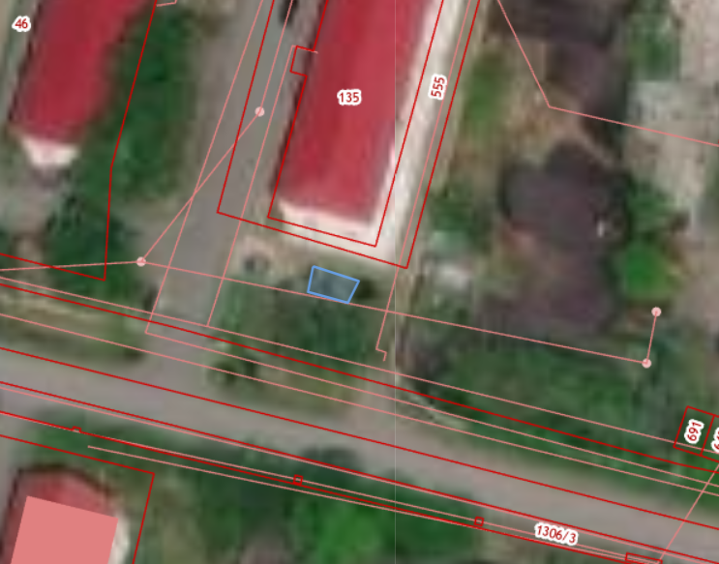

Лот 2. Местоположение: участок находится примерно в 34 м на юго-запад от нежилого здания, расположенного по адресу: р.п. Варгаши, ул. Социалистическая, 67

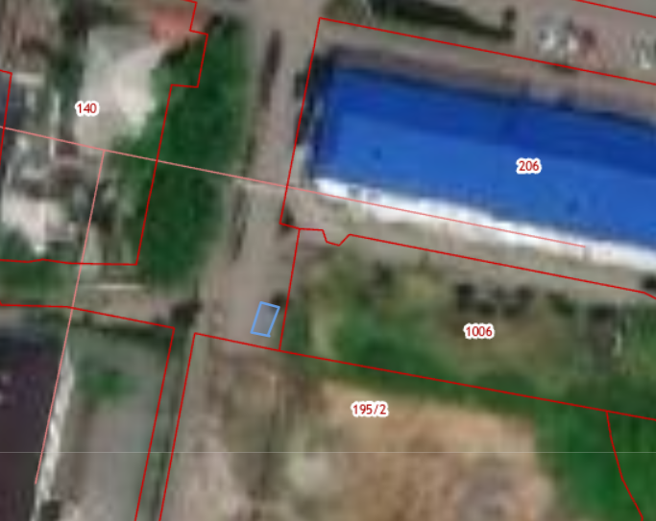

Лот 3. Местоположение: участок находится в 20 метрах на юго-восток от жилого дома, расположенного по адресу: р.п. Варгаши, ул. Социалистическая, № 110

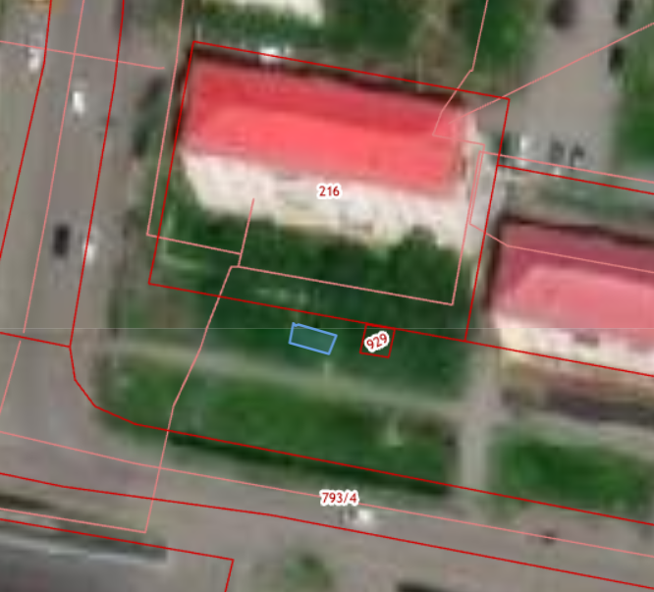

Лот 4. Местоположение: участок находится примерно в 37 м на северо-восток от жилого дома, расположенного по адресу: р.п. Варгаши, ул. Матросова, 37

